Cleaneo Tape Board 12/25 Quadratl. 1200 x 2000 12,5 mm Fv. schwarz

Knauf Gips

Eigenschaften

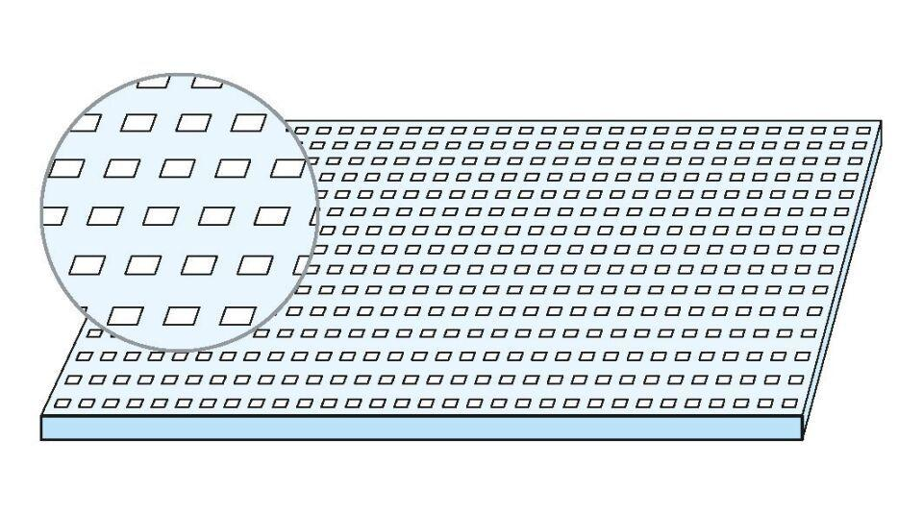

GTIN:

4003982580559

HAN:

00851884